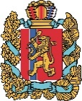  АГЕНТСТВО РАЗВИТИЯ  МАЛОГО И СРЕДНЕГО ПРЕДПРИНИМАТЕЛЬСТВА  КРАСНОЯРСКОГО КРАЯ | 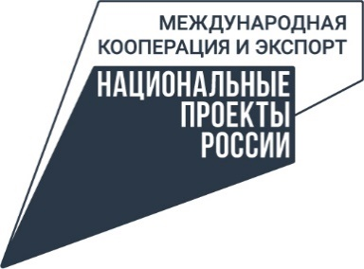

04.07.2023

Прошло первое в этом году собрание Клуба экспортёров Красноярского края

Состоялось первое в этом году заседание Клуба экспортёров. На бизнес-пикнике совместно с представителями власти и приглашёнными экспертами предприниматели обсудили итоги своей экспортной деятельности за первое полугодие 2023 года, сложности и барьеры в экспорте, а также необходимые меры поддержки экспортёров.
На встрече присутствовал заместитель руководителя агентства развития малого и среднего предпринимательства Красноярского края Роман Мартынов. Он поблагодарил предпринимателей за участие в таком важном формате встреч – неформальном диалоге бизнеса и власти.
«Для нас важно слышать бизнес от первого лица, для более эффективного взаимодействия и развития механизмов поддержки экспорта в крае, и мы рассчитываем, что в этом году продолжим активное взаимодействие, а состав Клуба будет расти и пополняться новыми представителями, экспортёрами края», – отметил Роман Мартынов.
Клуб экспортёров создан в Красноярском крае на базе регионального центра «Мой бизнес» в 2021 году в целях обмена опытом по ведению экспортной деятельности.
Клуб экспортёров – это живая площадка для предпринимателей региона, которые уже экспортируют свою продукцию или только планируют выход на зарубежные рынки.
Отметим, что в Клубе экспортёров по-прежнему ждут новых участников. Узнать подробную информацию о вступлении в клуб, предприниматели края могут по телефону 8 800 234-01-24.
Деятельность клуба ведётся в рамках внедрения в крае Регионального экспортного стандарта 2.0. Это набор инструментов, разработанный в соответствии с нацпроектом «Международная кооперация и экспорт».
В 2023 году запланирован ряд встреч Клуба экспортёров, о месте и времени проведения которых можно будет узнать в социальных сетях агентства развития малого и среднего предпринимательства, а также на сайте регионального центра «Мой бизнес».

Дополнительная информация для СМИ: +7 (391) 222-55-03, пресс-служба агентства развития малого и среднего предпринимательства Красноярского края.

